# 课程设计制作文档

### 设计目的

1. 熟练掌握HTML在组织结构上的优势。
2. 熟练掌握CSS在网页布局中的应用。
3. 学习Web标准及浏览器的兼容性。

### 设计步骤

#### 1. 功能性需求分析

1.该网站共有三个页面，其中每一个页面的屏幕截图及主要功能如下所列

（1）首页：

屏幕截图：

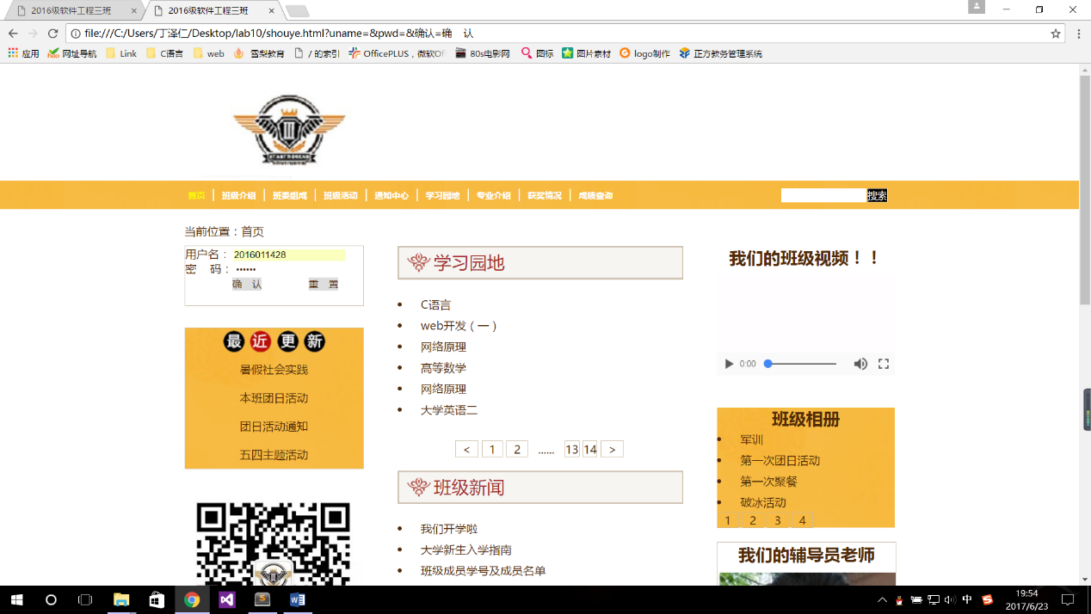

主要实现功能：了解本班的基本信息和主要特点

首页导航栏功能：更加快速了解班级信息

（2）二级页面

班级新闻

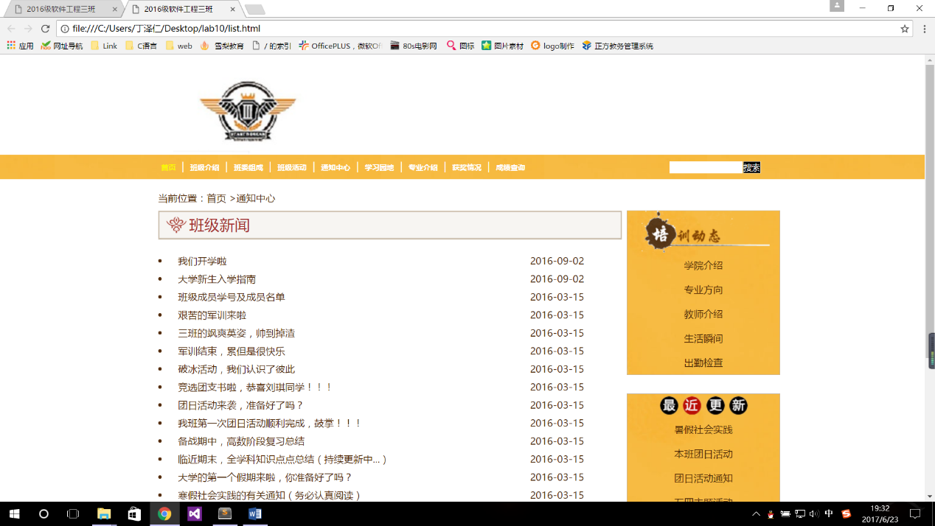

主要实现功能：让人们了解我班级开学以来的重大事件和通知，能更加具体深入的了解我班级概况

学习园地

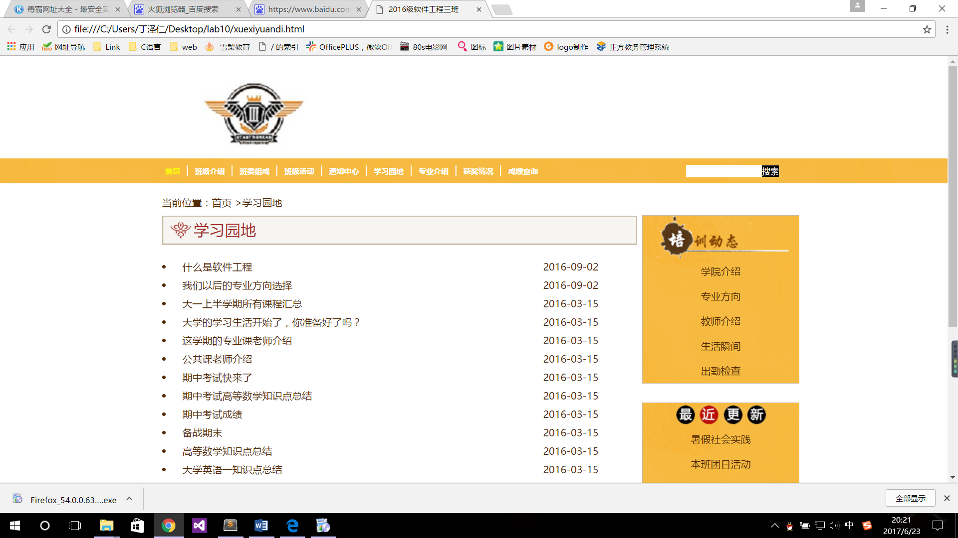

主要实现功能：通过网页上面的学习资料，是同学们更加方便的学习，查找自己需要的资料

专业介绍

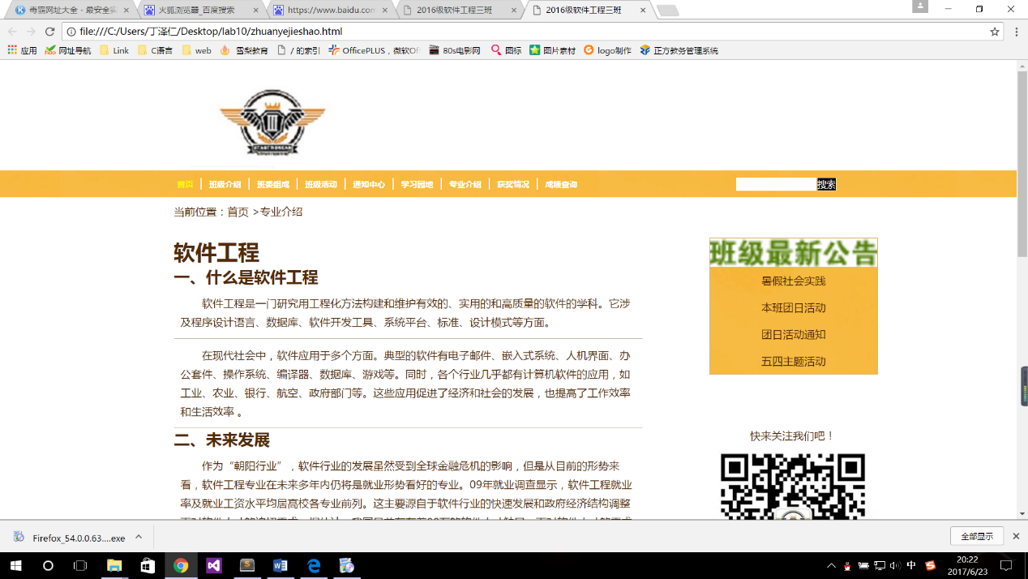

主要实现功能：深入概括专业内容和未来发展方向，让同学们在大一就对未来有所把握

（3）三级页面

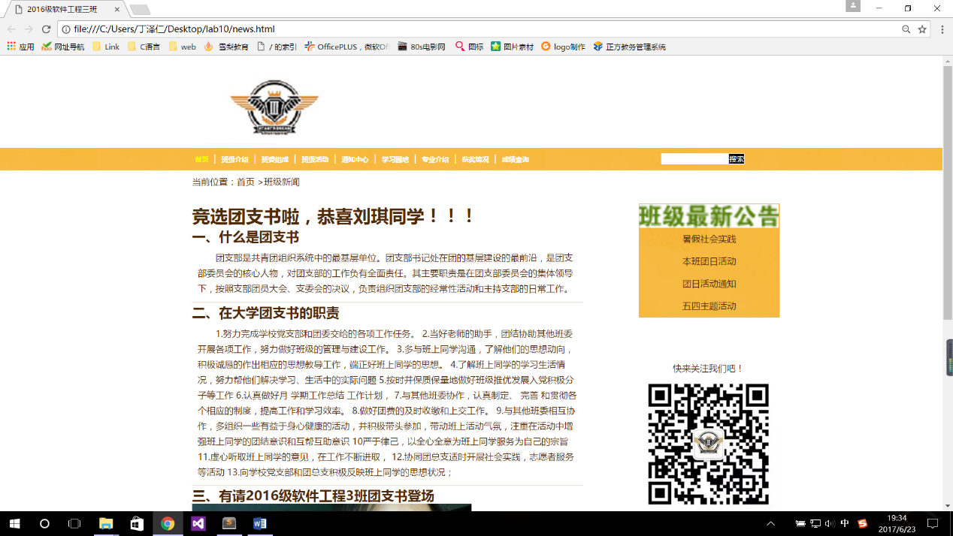

主要实现功能：让浏览者知道我班团支书是谁，以及团支书的工作属性和工作内容，方便同学们更加全面深入了解情况，更好的配合团支部工作

（4）四级页面（视频播放）

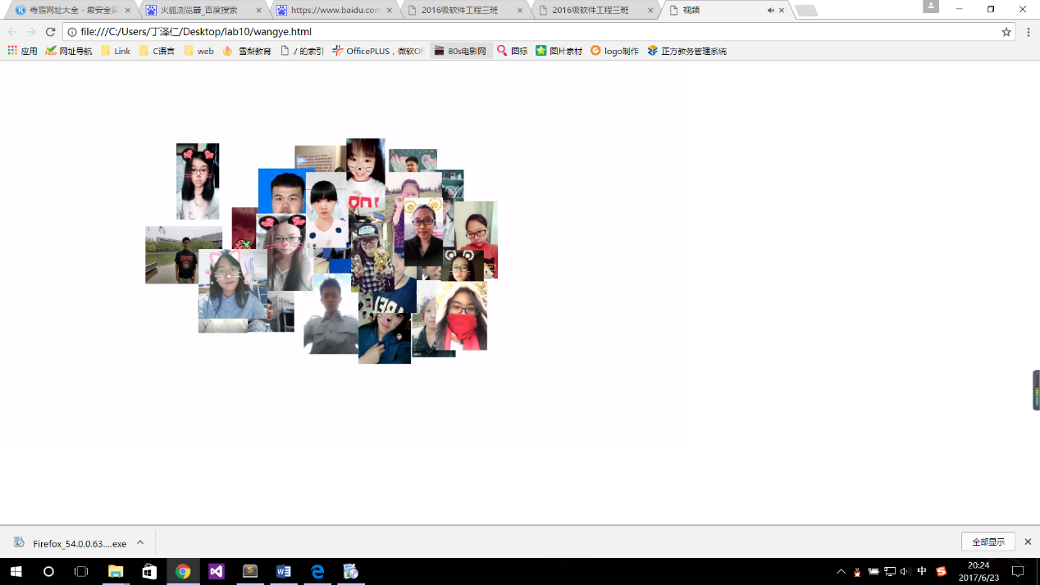

主要实现功能：播放视频

#### 2. 搜集网站素材

<http://www.logomaker.com.cn/>

<http://www.tooopen.com/img>

<http://www.iconpng.com/>

大部分图片及各种素材都是从这三个网页中查找的

#### 建立网站代码目录结构（截图给出目录结构）

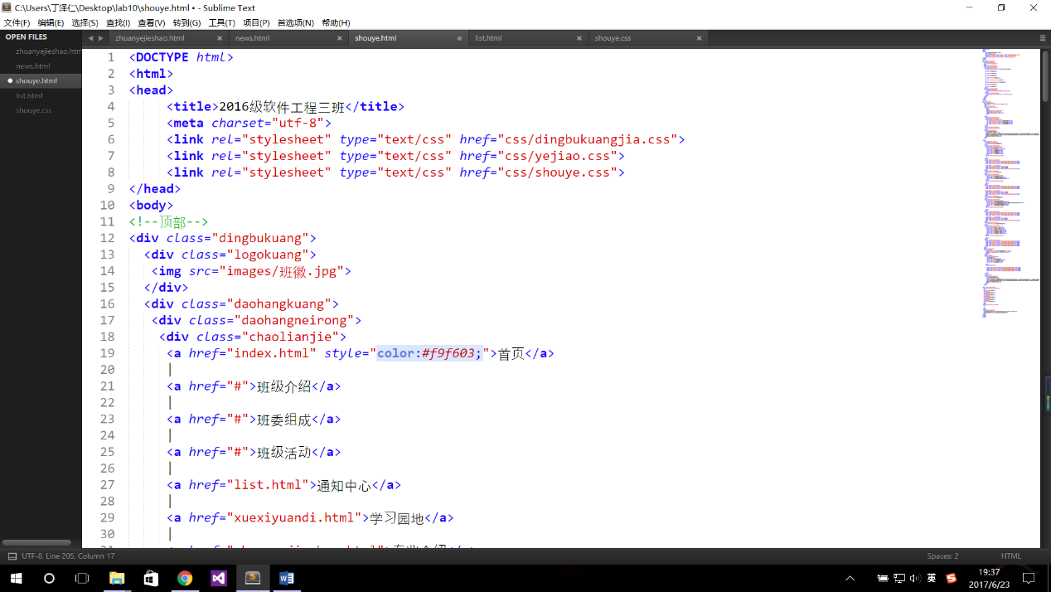

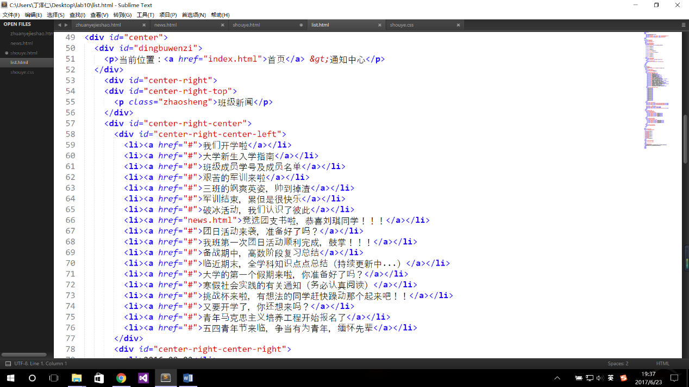

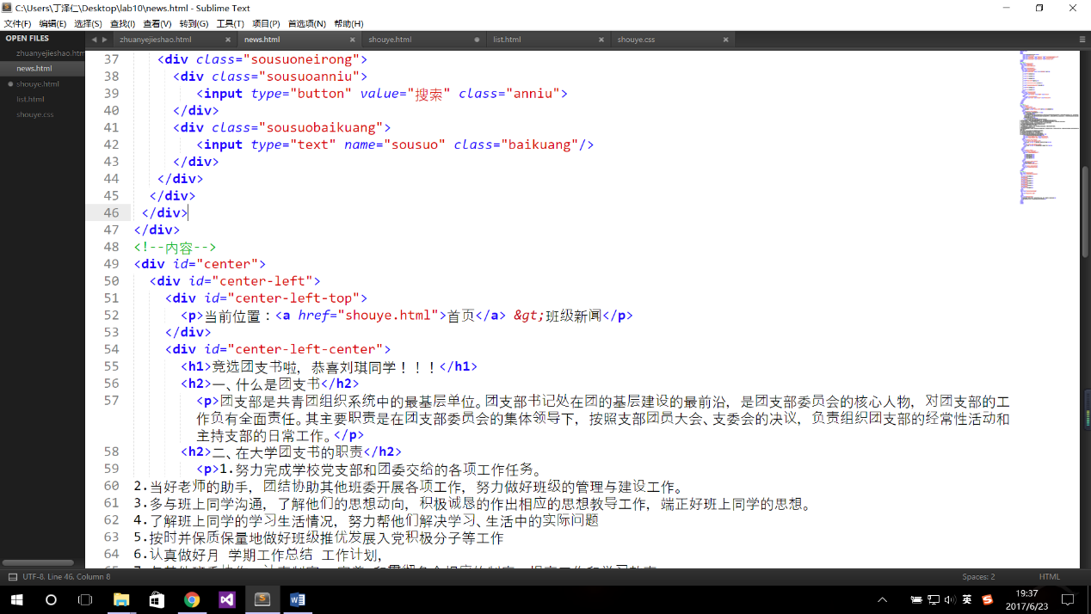

#### 4. 编写HTML代码

（1）首页部分

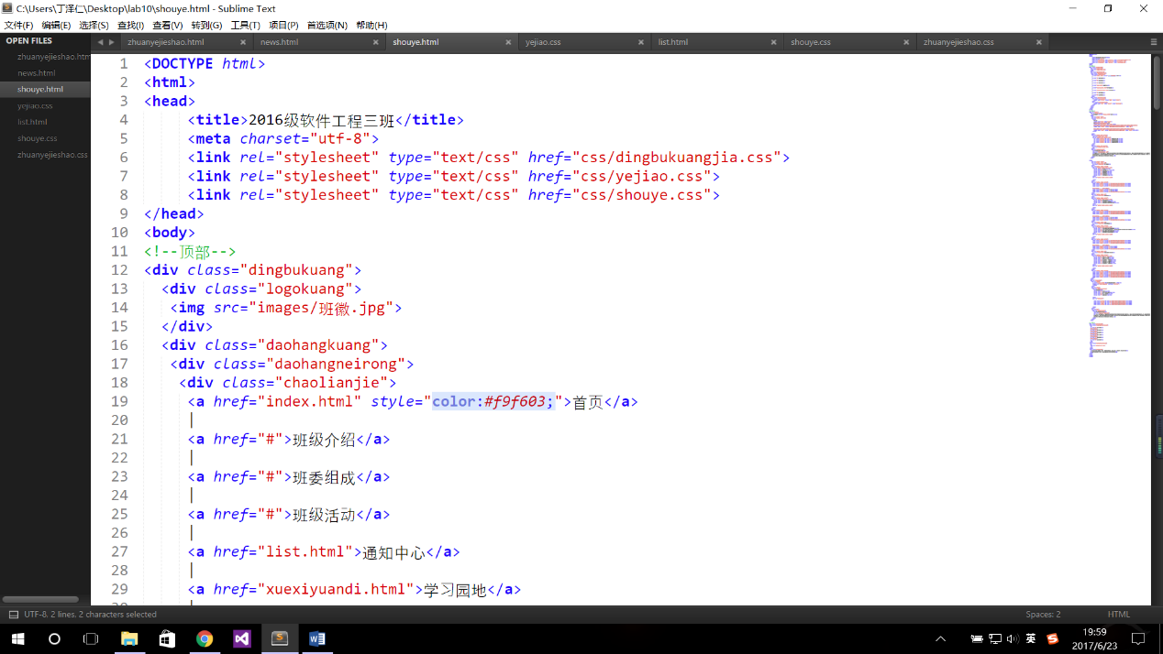

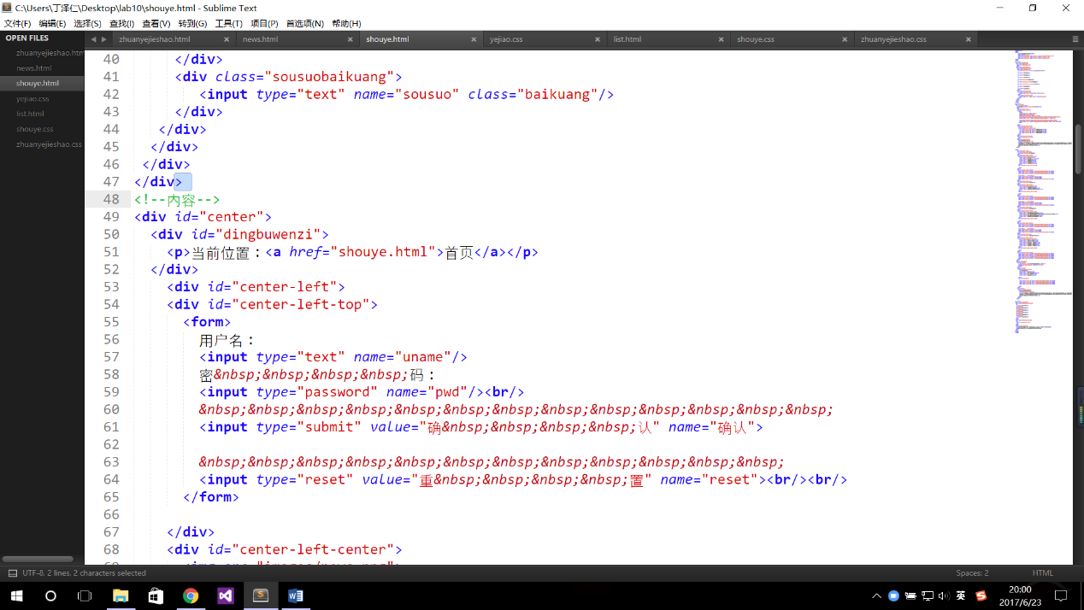

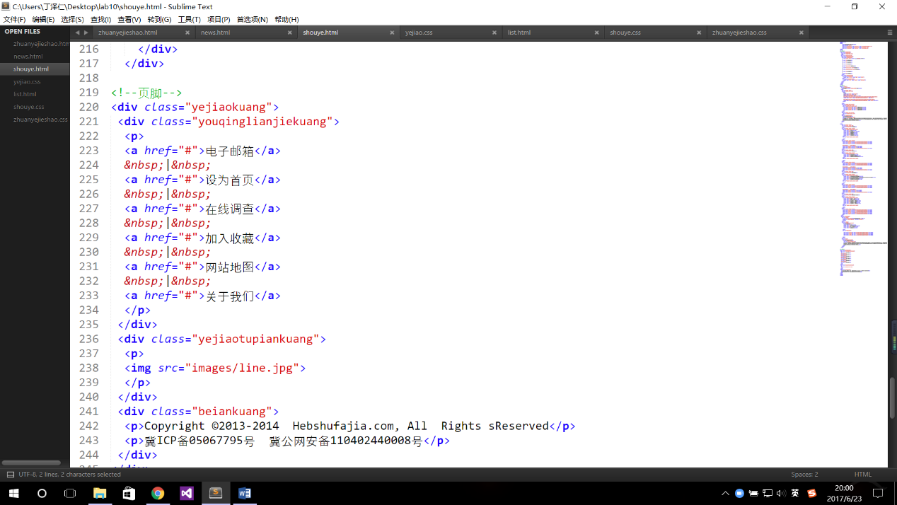

整体结构：分顶部、中部、底部三部分

核心源代码：顶部有顶部框架和一个导航栏，中部左侧主要是一些班级介绍，例如班主任介绍，微信公众号等，中部中间是一些新闻内容和通知，中部右侧是本班一些多媒体资料和我班辅导员老师介绍，底部是版权等信息

<DOCTYPE html>

<html>

<head>

<title>2016级软件工程三班</title>

<meta charset="utf-8">

<link rel="stylesheet" type="text/css" href="css/dingbukuangjia.css">

<link rel="stylesheet" type="text/css" href="css/yejiao.css">

<link rel="stylesheet" type="text/css" href="css/shouye.css">

</head>

<body>

<!--顶部-->

<div class="dingbukuang">

<div class="logokuang">

<img src="images/班徽.jpg">

</div>

<div class="daohangkuang">

<div class="daohangneirong">

<div class="chaolianjie">

<a href="index.html" style="color:#f9f603;">首页</a>

|

<a href="#">班级介绍</a>

|

<a href="#">班委组成</a>

|

<a href="#">班级活动</a>

|

<a href="list.html">通知中心</a>

|

<a href="xuexiyuandi.html">学习园地</a>

|

<a href="zhuanyejieshao.html">专业介绍</a>

|

<a href="#">获奖情况</a>

|

<a href="#">成绩查询</a>

</div>

<div class="sousuoneirong">

<div class="sousuoanniu">

<input type="button" value="搜索" class="anniu">

</div>

<div class="sousuobaikuang">

<input type="text" name="sousuo" class="baikuang"/>

</div>

</div>

</div>

</div>

</div>

<!--内容-->

<div id="center">

<div id="dingbuwenzi">

<p>当前位置：<a href="shouye.html">首页</a></p>

</div>

<div id="center-left">

<div id="center-left-top">

<form>

用户名：

<input type="text" name="uname"/>

密&nbsp;&nbsp;&nbsp;&nbsp;码：

<input type="password" name="pwd"/><br/>

&nbsp;&nbsp;&nbsp;&nbsp;&nbsp;&nbsp;&nbsp;&nbsp;&nbsp;&nbsp;&nbsp;&nbsp;&nbsp;

<input type="submit" value="确&nbsp;&nbsp;&nbsp;&nbsp;认" name="确认">

&nbsp;&nbsp;&nbsp;&nbsp;&nbsp;&nbsp;&nbsp;&nbsp;&nbsp;&nbsp;&nbsp;&nbsp;

<input type="reset" value="重&nbsp;&nbsp;&nbsp;&nbsp;置" name="reset"><br/><br/>

</form>

</div>

<div id="center-left-center">

<img src="images/news.png">

<ul id="center-left-center-list">

<li class="liebiao"><a href="#">暑假社会实践</a></li>

<li class="liebiao"><a href="#">本班团日活动</a></li>

<li class="liebiao"><a href="#">团日活动通知</a></li>

<li class="liebiao"><a href="#">五四主题活动</a></li>

</ul>

</div>

<div id="center-left-bottom">

<img src="images/公众号.png">

</div>

<div id="banbanjieshao">

<h2>我们的班班小姐姐</h2>

<img src="images/banban.gif">

<p>杨梦奇，女，1997年生人，现就读于河北师范大学软件学院2014级软件工程专业，就任于2014级1班宣传委员一职，兼任2016级3班班主任，曾任软件学院学生会学习部部长。2017年上半年前往韩国荣城进行为期一学期的学习交换。性格开朗，热情。在2016级学生中颇有口碑。亲切的称其为梦奇姐。</p>

</div>

</div>

</div>

<div id="center-right">

<div id="center-right-top">

<p class="zhaosheng">学习园地</p>

</div>

<div id="center-right-center">

<div id="center-right-center-left">

<li><a href="#">C语言</a></li>

<li><a href="#">web开发（一）</a></li>

<li><a href="#">网络原理</a></li>

<li><a href="#">高等数学</a></li>

<li><a href="#">网络原理</a></li>

<li><a href="#">大学英语二</a></li>

</div>

<div id="center-right-center-right">

</div>

</div>

<div id="center-right-bottom">

<span class="kuang"><a href="#">&nbsp;&nbsp;<&nbsp;&nbsp;</a></span>

<span class="kuang"><a href="#">&nbsp;&nbsp;1&nbsp;&nbsp;</a></span>

<span class="kuang"><a href="#">&nbsp;&nbsp;2&nbsp;&nbsp;</a></span>

&nbsp;&nbsp;......&nbsp;&nbsp;

<span class="kuang"><a href="#">13</a></span>

<span class="kuang"><a href="#">14</a></span>

<span class="kuang"><a href="#">&nbsp;&nbsp;>&nbsp;&nbsp;</a></span>

</div>

<div id="center-right-top">

<p class="zhaosheng">班级新闻</p>

</div>

<div id="center-right-center">

<div id="center-right-center-left">

<li><a href="#">我们开学啦</a></li>

<li><a href="#">大学新生入学指南</a></li>

<li><a href="#">班级成员学号及成员名单</a></li>

</div>

<div id="center-right-center-right">

</div>

</div>

<div id="center-right-bottom">

<span class="kuang"><a href="#">&nbsp;&nbsp;<&nbsp;&nbsp;</a></span>

<span class="kuang"><a href="#">&nbsp;&nbsp;1&nbsp;&nbsp;</a></span>

<span class="kuang"><a href="#">&nbsp;&nbsp;2&nbsp;&nbsp;</a></span>

&nbsp;&nbsp;......&nbsp;&nbsp;

<span class="kuang"><a href="#">13</a></span>

<span class="kuang"><a href="#">14</a></span>

<span class="kuang"><a href="#">&nbsp;&nbsp;>&nbsp;&nbsp;</a></span>

</div>

<div id="center-right-top">

<p class="zhaosheng">团支部通知</p>

</div>

<div id="center-right-center">

<div id="center-right-center-left">

<li><a href="#">关于暑假社会实践的通知</a></li>

<li><a href="#">关于“青春奋进助团梦，不忘初心跟党走”主题团日活动的通知</a></li>

<li><a href="#">第十期青马学员招募开启</a></li>

<li><a href="#">第62期团课培训的通知</a></li>

</div>

<div id="center-right-center-right">

</div>

</div>

<div id="center-right-bottom">

<span class="kuang"><a href="#">&nbsp;&nbsp;<&nbsp;&nbsp;</a></span>

<span class="kuang"><a href="#">&nbsp;&nbsp;1&nbsp;&nbsp;</a></span>

<span class="kuang"><a href="#">&nbsp;&nbsp;2&nbsp;&nbsp;</a></span>

&nbsp;&nbsp;......&nbsp;&nbsp;

<span class="kuang"><a href="#">6</a></span>

<span class="kuang"><a href="#">7</a></span>

<span class="kuang"><a href="#">&nbsp;&nbsp;>&nbsp;&nbsp;</a></span>

</div>

<div id="center-right-top">

<p class="zhaosheng">班委近期工作安排</p>

</div>

<div id="center-right-center">

<div id="center-right-center-left">

<li><a href="#">团支书——刘琪</a></li>

<li><a href="#">班长——丁泽仁</a></li>

<li><a href="#">学习委员——李栋良</a></li>

<li><a href="#">组织委员——白晨皓</a></li>

<li><a href="#">宣传委员——齐放</a></li>

<li><a href="#">生活委员——张胜然</a></li>

</div>

<div id="center-right-center-right">

</div>

</div>

<div id="center-right-bottom">

<span class="kuang"><a href="#">&nbsp;&nbsp;<&nbsp;&nbsp;</a></span>

<span class="kuang"><a href="#">&nbsp;&nbsp;1&nbsp;&nbsp;</a></span>

<span class="kuang"><a href="#">&nbsp;&nbsp;2&nbsp;&nbsp;</a></span>

<span class="kuang"><a href="#">&nbsp;&nbsp;3&nbsp;&nbsp;</a></span>

<span class="kuang"><a href="#">&nbsp;&nbsp;>&nbsp;&nbsp;</a></span>

</div>

</div>

<div id="zuiyoubian">

<div id="shang">

<a href="wangye.html"><h2>我们的班级视频！！</h2></a>

<video src="audio/终稿.mp4" controls="controls">

</video>

</div>

<div id="zhong">

<div id="zhaopianliebiao">

<h2>班级相册</h2>

<li><a href="#">军训</a></li>

<li><a href="#">第一次团日活动</a></li>

<li><a href="#">第一次聚餐</a></li>

<li><a href="#">破冰活动</a></li>

</div>

<div id="dibushuzi">

<span class="kuang"><a href="#">&nbsp;&nbsp;1&nbsp;&nbsp;</a></span>

<span class="kuang"><a href="#">&nbsp;&nbsp;2&nbsp;&nbsp;</a></span>

<span class="kuang"><a href="#">&nbsp;&nbsp;3&nbsp;&nbsp;</a></span>

<span class="kuang"><a href="#">&nbsp;&nbsp;4&nbsp;&nbsp;</a></span>

</div>

</div>

<div id="xia">

<div id="banbanjieshao">

<h2>我们的辅导员老师</h2>

<img src="images/闵老师.jpg">

<p>，女，1997年生人，现就读于河北师范大学软件学院2014级软件工程专业，就任于2014级1班宣传委员一职，兼任2016级3班班主任，曾任软件学院学生会学习部部长。2017年上半年前往韩国荣城进行为期一学期的学习交换。性格开朗，热情。在2016级学生中颇有口碑。亲切的称其为梦奇姐。</p>

</div>

</div>

</div>

<!--页脚-->

<div class="yejiaokuang">

<div class="youqinglianjiekuang">

<p>

<a href="#">电子邮箱</a>

&nbsp;|&nbsp;

<a href="#">设为首页</a>

&nbsp;|&nbsp;

<a href="#">在线调查</a>

&nbsp;|&nbsp;

<a href="#">加入收藏</a>

&nbsp;|&nbsp;

<a href="#">网站地图</a>

&nbsp;|&nbsp;

<a href="#">关于我们</a>

</p>

</div>

<div class="yejiaotupiankuang">

<p>

<img src="images/line.jpg">

</p>

</div>

<div class="beiankuang">

<p>Copyright ©2013-2014 Hebshufajia.com, All Rights sReserved</p>

<p>冀ICP备05067795号 冀公网安备110402440008号</p>

</div>

</div>

</body>

</html>

（2）二级页面

1.班级新闻

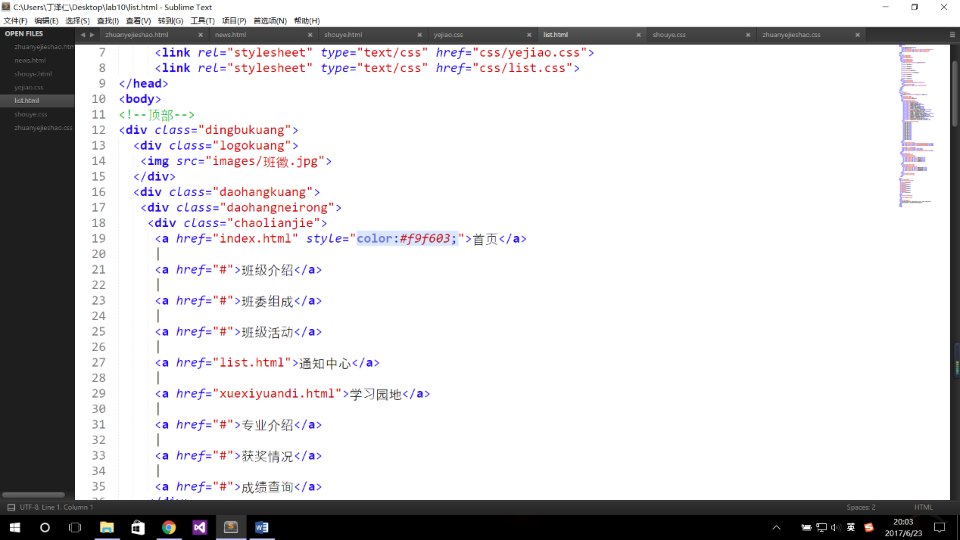

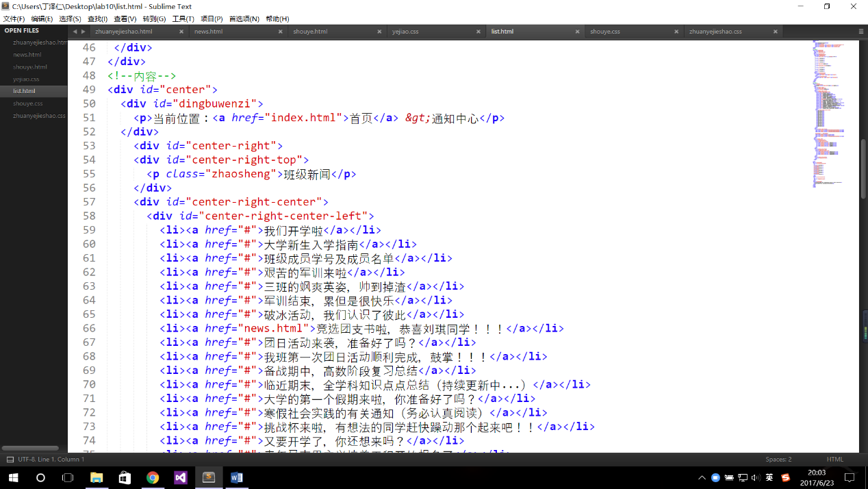

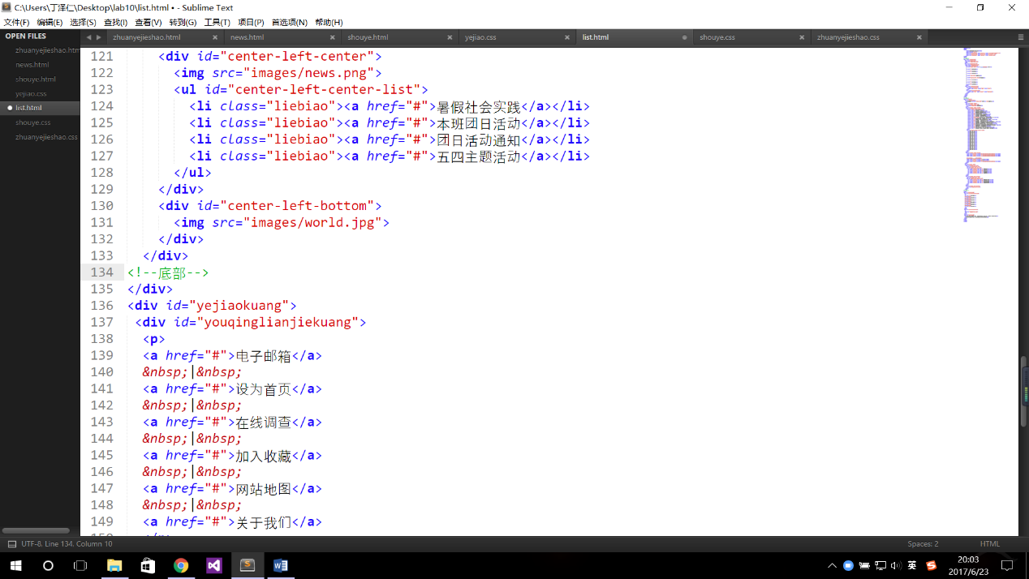

整体结构：分顶部、中部、底部三部分

核心源代码：顶部有顶部框架和一个导航栏，中部左侧是一些重要的新闻推送，右侧是一些其他信息，底部是版权等信息

<DOCTYPE html>

<html>

<head>

<title>2016级软件工程三班</title>

<meta charset="utf-8">

<link rel="stylesheet" type="text/css" href="css/dingbukuangjia.css">

<link rel="stylesheet" type="text/css" href="css/yejiao.css">

<link rel="stylesheet" type="text/css" href="css/list.css">

</head>

<body>

<!--顶部-->

<div class="dingbukuang">

<div class="logokuang">

<img src="images/班徽.jpg">

</div>

<div class="daohangkuang">

<div class="daohangneirong">

<div class="chaolianjie">

<a href="index.html" style="color:#f9f603;">首页</a>

|

<a href="#">班级介绍</a>

|

<a href="#">班委组成</a>

|

<a href="#">班级活动</a>

|

<a href="list.html">通知中心</a>

|

<a href="xuexiyuandi.html">学习园地</a>

|

<a href="#">专业介绍</a>

|

<a href="#">获奖情况</a>

|

<a href="#">成绩查询</a>

</div>

<div class="sousuoneirong">

<div class="sousuoanniu">

<input type="button" value="搜索" class="anniu">

</div>

<div class="sousuobaikuang">

<input type="text" name="sousuo" class="baikuang"/>

</div>

</div>

</div>

</div>

</div>

<!--内容-->

<div id="center">

<div id="dingbuwenzi">

<p>当前位置：<a href="index.html">首页</a> &gt;通知中心</p>

</div>

<div id="center-right">

<div id="center-right-top">

<p class="zhaosheng">班级新闻</p>

</div>

<div id="center-right-center">

<div id="center-right-center-left">

<li><a href="#">我们开学啦</a></li>

<li><a href="#">大学新生入学指南</a></li>

<li><a href="#">班级成员学号及成员名单</a></li>

<li><a href="#">艰苦的军训来啦</a></li>

<li><a href="#">三班的飒爽英姿，帅到掉渣</a></li>

<li><a href="#">军训结束，累但是很快乐</a></li>

<li><a href="#">破冰活动，我们认识了彼此</a></li>

<li><a href="news.html">竞选团支书啦，恭喜刘琪同学！！！</a></li>

<li><a href="#">团日活动来袭，准备好了吗？</a></li>

<li><a href="#">我班第一次团日活动顺利完成，鼓掌！！！</a></li>

<li><a href="#">备战期中，高数阶段复习总结</a></li>

<li><a href="#">临近期末，全学科知识点点总结（持续更新中...）</a></li>

<li><a href="#">大学的第一个假期来啦，你准备好了吗？</a></li>

<li><a href="#">寒假社会实践的有关通知（务必认真阅读）</a></li>

<li><a href="#">挑战杯来啦，有想法的同学赶快躁动那个起来吧！！</a></li>

<li><a href="#">又要开学了，你还想来吗？</a></li>

<li><a href="#">青年马克思主义培养工程开始报名了</a></li>

<li><a href="#">五四青年节来临，争当有为青年，缅怀先辈</a></li>

</div>

<div id="center-right-center-right">

<li>2016-09-02</li>

<li>2016-09-02</li>

<li>2016-03-15</li>

<li>2016-03-15</li>

<li>2016-03-15</li>

<li>2016-03-15</li>

<li>2016-03-15</li>

<li>2016-03-15</li>

<li>2016-03-15</li>

<li>2016-03-15</li>

<li>2016-03-15</li>

<li>2016-03-15</li>

<li>2016-03-15</li>

<li>2016-03-15</li>

<li>2016-03-15</li>

<li>2016-03-15</li>

<li>2016-03-15</li>

<li>2016-03-15</li>

</div>

</div>

<div id="center-right-bottom">

<span class="kuang"><a href="#">&nbsp;&nbsp;<&nbsp;&nbsp;</a></span>

<span class="kuang"><a href="#">&nbsp;&nbsp;1&nbsp;&nbsp;</a></span>

<span class="kuang"><a href="#">&nbsp;&nbsp;2&nbsp;&nbsp;</a></span>

&nbsp;&nbsp;......&nbsp;&nbsp;

<span class="kuang"><a href="#">13</a></span>

<span class="kuang"><a href="#">14</a></span>

<span class="kuang"><a href="#">&nbsp;&nbsp;>&nbsp;&nbsp;</a></span>

</div>

</div>

<div id="center-left">

<div id="center-left-top">

<img src="images/pxdt.png">

<ul id="center-left-top-list">

<li class="liebiao"><a href="#">学院介绍</a></li>

<li class="liebiao"><a href="#">专业方向</a></li>

<li class="liebiao"><a href="#">教师介绍</a></li>

<li class="liebiao"><a href="#">生活瞬间</a></li>

<li class="liebiao"><a href="#">出勤检查</a></li>

</ul>

</div>

<div id="center-left-center">

<img src="images/news.png">

<ul id="center-left-center-list">

<li class="liebiao"><a href="#">暑假社会实践</a></li>

<li class="liebiao"><a href="#">本班团日活动</a></li>

<li class="liebiao"><a href="#">团日活动通知</a></li>

<li class="liebiao"><a href="#">五四主题活动</a></li>

</ul>

</div>

<div id="center-left-bottom">

<img src="images/world.jpg">

</div>

</div>

<!--底部-->

</div>

<div id="yejiaokuang">

<div id="youqinglianjiekuang">

<p>

<a href="#">电子邮箱</a>

&nbsp;|&nbsp;

<a href="#">设为首页</a>

&nbsp;|&nbsp;

<a href="#">在线调查</a>

&nbsp;|&nbsp;

<a href="#">加入收藏</a>

&nbsp;|&nbsp;

<a href="#">网站地图</a>

&nbsp;|&nbsp;

<a href="#">关于我们</a>

</p>

</div>

<div id="yejiaotupiankuang">

<p>

<img src="images/line.jpg">

</p>

</div>

<div id="beiankuang">

<p>Copyright ©2013-2014 Hebshufajia.com, All Rights sReserved</p>

<p>冀ICP备05067795号 冀公网安备110402440008号</p>

</div>

</div>

</body>

</html>

2.学习园地

<DOCTYPE html>

<html>

<head>

<title>2016级软件工程三班</title>

<meta charset="utf-8">

<link rel="stylesheet" type="text/css" href="css/dingbukuangjia.css">

<link rel="stylesheet" type="text/css" href="css/yejiao.css">

<link rel="stylesheet" type="text/css" href="css/list.css">

</head>

<body>

<!--顶部-->

<div class="dingbukuang">

<div class="logokuang">

<img src="images/班徽.jpg">

</div>

<div class="daohangkuang">

<div class="daohangneirong">

<div class="chaolianjie">

<a href="index.html" style="color:#f9f603;">首页</a>

|

<a href="#">班级介绍</a>

|

<a href="#">班委组成</a>

|

<a href="#">班级活动</a>

|

<a href="list.html">通知中心</a>

|

<a href="xuexiyuandi.html">学习园地</a>

|

<a href="#">专业介绍</a>

|

<a href="#">获奖情况</a>

|

<a href="#">成绩查询</a>

</div>

<div class="sousuoneirong">

<div class="sousuoanniu">

<input type="button" value="搜索" class="anniu">

</div>

<div class="sousuobaikuang">

<input type="text" name="sousuo" class="baikuang"/>

</div>

</div>

</div>

</div>

</div>

<!--内容-->

<div id="center">

<div id="dingbuwenzi">

<p>当前位置：<a href="index.html">首页</a> &gt;学习园地</p>

</div>

<div id="center-right">

<div id="center-right-top">

<p class="zhaosheng">学习园地</p>

</div>

<div id="center-right-center">

<div id="center-right-center-left">

<li><a href="#">什么是软件工程</a></li>

<li><a href="#">我们以后的专业方向选择</a></li>

<li><a href="#">大一上半学期所有课程汇总</a></li>

<li><a href="#">大学的学习生活开始了，你准备好了吗？</a></li>

<li><a href="#">这学期的专业课老师介绍</a></li>

<li><a href="#">公共课老师介绍</a></li>

<li><a href="#">期中考试快来了</a></li>

<li><a href="#">期中考试高等数学知识点总结</a></li>

<li><a href="#">期中考试成绩</a></li>

<li><a href="#">备战期末</a></li>

<li><a href="#">高等数学知识点总结</a></li>

<li><a href="#">大学英语一知识点总结</a></li>

<li><a href="#">近代史知识点总结</a></li>

<li><a href="#">思修知识点总结</a></li>

<li><a href="#">计算机导论知识点总结</a></li>

<li><a href="#">期末成绩及排名</a></li>

<li><a href="#">下学期专业课资料，需要的同学自行下载</a></li>

<li><a href="#">开学了，该收收心啦</a></li>

</div>

<div id="center-right-center-right">

<li>2016-09-02</li>

<li>2016-09-02</li>

<li>2016-03-15</li>

<li>2016-03-15</li>

<li>2016-03-15</li>

<li>2016-03-15</li>

<li>2016-03-15</li>

<li>2016-03-15</li>

<li>2016-03-15</li>

<li>2016-03-15</li>

<li>2016-03-15</li>

<li>2016-03-15</li>

<li>2016-03-15</li>

<li>2016-03-15</li>

<li>2016-03-15</li>

<li>2016-03-15</li>

<li>2016-03-15</li>

<li>2016-03-15</li>

</div>

</div>

<div id="center-right-bottom">

<span class="kuang"><a href="#">&nbsp;&nbsp;<&nbsp;&nbsp;</a></span>

<span class="kuang"><a href="#">&nbsp;&nbsp;1&nbsp;&nbsp;</a></span>

<span class="kuang"><a href="#">&nbsp;&nbsp;2&nbsp;&nbsp;</a></span>

&nbsp;&nbsp;......&nbsp;&nbsp;

<span class="kuang"><a href="#">13</a></span>

<span class="kuang"><a href="#">14</a></span>

<span class="kuang"><a href="#">&nbsp;&nbsp;>&nbsp;&nbsp;</a></span>

</div>

</div>

<div id="center-left">

<div id="center-left-top">

<img src="images/pxdt.png">

<ul id="center-left-top-list">

<li class="liebiao"><a href="#">学院介绍</a></li>

<li class="liebiao"><a href="#">专业方向</a></li>

<li class="liebiao"><a href="#">教师介绍</a></li>

<li class="liebiao"><a href="#">生活瞬间</a></li>

<li class="liebiao"><a href="#">出勤检查</a></li>

</ul>

</div>

<div id="center-left-center">

<img src="images/news.png">

<ul id="center-left-center-list">

<li class="liebiao"><a href="#">暑假社会实践</a></li>

<li class="liebiao"><a href="#">本班团日活动</a></li>

<li class="liebiao"><a href="#">团日活动通知</a></li>

<li class="liebiao"><a href="#">五四主题活动</a></li>

</ul>

</div>

<div id="center-left-bottom">

<img src="images/world.jpg">

</div>

</div>

</div>

<div id="yejiaokuang">

<div id="youqinglianjiekuang">

<p>

<a href="#">电子邮箱</a>

&nbsp;|&nbsp;

<a href="#">设为首页</a>

&nbsp;|&nbsp;

<a href="#">在线调查</a>

&nbsp;|&nbsp;

<a href="#">加入收藏</a>

&nbsp;|&nbsp;

<a href="#">网站地图</a>

&nbsp;|&nbsp;

<a href="#">关于我们</a>

</p>

</div>

<div id="yejiaotupiankuang">

<p>

<img src="images/line.jpg">

</p>

</div>

<div id="beiankuang">

<p>Copyright ©2013-2014 Hebshufajia.com, All Rights sReserved</p>

<p>冀ICP备05067795号 冀公网安备110402440008号</p>

</div>

</div>

</body>

</html>

3.专业介绍

<DOCTYPE html>

<html>

<head>

<title>2016级软件工程三班</title>

<meta charset="utf-8">

<link rel="stylesheet" type="text/css" href="css/dingbukuangjia.css">

<link rel="stylesheet" type="text/css" href="css/yejiao.css">

<link rel="stylesheet" type="text/css" href="css/list.css">

</head>

<body>

<!--顶部-->

<div class="dingbukuang">

<div class="logokuang">

<img src="images/班徽.jpg">

</div>

<div class="daohangkuang">

<div class="daohangneirong">

<div class="chaolianjie">

<a href="index.html" style="color:#f9f603;">首页</a>

|

<a href="#">班级介绍</a>

|

<a href="#">班委组成</a>

|

<a href="#">班级活动</a>

|

<a href="list.html">通知中心</a>

|

<a href="xuexiyuandi.html">学习园地</a>

|

<a href="#">专业介绍</a>

|

<a href="#">获奖情况</a>

|

<a href="#">成绩查询</a>

</div>

<div class="sousuoneirong">

<div class="sousuoanniu">

<input type="button" value="搜索" class="anniu">

</div>

<div class="sousuobaikuang">

<input type="text" name="sousuo" class="baikuang"/>

</div>

</div>

</div>

</div>

</div>

<!--内容-->

<div id="center">

<div id="dingbuwenzi">

<p>当前位置：<a href="index.html">首页</a> &gt;学习园地</p>

</div>

<div id="center-right">

<div id="center-right-top">

<p class="zhaosheng">学习园地</p>

</div>

<div id="center-right-center">

<div id="center-right-center-left">

<li><a href="#">什么是软件工程</a></li>

<li><a href="#">我们以后的专业方向选择</a></li>

<li><a href="#">大一上半学期所有课程汇总</a></li>

<li><a href="#">大学的学习生活开始了，你准备好了吗？</a></li>

<li><a href="#">这学期的专业课老师介绍</a></li>

<li><a href="#">公共课老师介绍</a></li>

<li><a href="#">期中考试快来了</a></li>

<li><a href="#">期中考试高等数学知识点总结</a></li>

<li><a href="#">期中考试成绩</a></li>

<li><a href="#">备战期末</a></li>

<li><a href="#">高等数学知识点总结</a></li>

<li><a href="#">大学英语一知识点总结</a></li>

<li><a href="#">近代史知识点总结</a></li>

<li><a href="#">思修知识点总结</a></li>

<li><a href="#">计算机导论知识点总结</a></li>

<li><a href="#">期末成绩及排名</a></li>

<li><a href="#">下学期专业课资料，需要的同学自行下载</a></li>

<li><a href="#">开学了，该收收心啦</a></li>

</div>

<div id="center-right-center-right">

<li>2016-09-02</li>

<li>2016-09-02</li>

<li>2016-03-15</li>

<li>2016-03-15</li>

<li>2016-03-15</li>

<li>2016-03-15</li>

<li>2016-03-15</li>

<li>2016-03-15</li>

<li>2016-03-15</li>

<li>2016-03-15</li>

<li>2016-03-15</li>

<li>2016-03-15</li>

<li>2016-03-15</li>

<li>2016-03-15</li>

<li>2016-03-15</li>

<li>2016-03-15</li>

<li>2016-03-15</li>

<li>2016-03-15</li>

</div>

</div>

<div id="center-right-bottom">

<span class="kuang"><a href="#">&nbsp;&nbsp;<&nbsp;&nbsp;</a></span>

<span class="kuang"><a href="#">&nbsp;&nbsp;1&nbsp;&nbsp;</a></span>

<span class="kuang"><a href="#">&nbsp;&nbsp;2&nbsp;&nbsp;</a></span>

&nbsp;&nbsp;......&nbsp;&nbsp;

<span class="kuang"><a href="#">13</a></span>

<span class="kuang"><a href="#">14</a></span>

<span class="kuang"><a href="#">&nbsp;&nbsp;>&nbsp;&nbsp;</a></span>

</div>

</div>

<div id="center-left">

<div id="center-left-top">

<img src="images/pxdt.png">

<ul id="center-left-top-list">

<li class="liebiao"><a href="#">学院介绍</a></li>

<li class="liebiao"><a href="#">专业方向</a></li>

<li class="liebiao"><a href="#">教师介绍</a></li>

<li class="liebiao"><a href="#">生活瞬间</a></li>

<li class="liebiao"><a href="#">出勤检查</a></li>

</ul>

</div>

<div id="center-left-center">

<img src="images/news.png">

<ul id="center-left-center-list">

<li class="liebiao"><a href="#">暑假社会实践</a></li>

<li class="liebiao"><a href="#">本班团日活动</a></li>

<li class="liebiao"><a href="#">团日活动通知</a></li>

<li class="liebiao"><a href="#">五四主题活动</a></li>

</ul>

</div>

<div id="center-left-bottom">

<img src="images/world.jpg">

</div>

</div>

</div>

<div id="yejiaokuang">

<div id="youqinglianjiekuang">

<p>

<a href="#">电子邮箱</a>

&nbsp;|&nbsp;

<a href="#">设为首页</a>

&nbsp;|&nbsp;

<a href="#">在线调查</a>

&nbsp;|&nbsp;

<a href="#">加入收藏</a>

&nbsp;|&nbsp;

<a href="#">网站地图</a>

&nbsp;|&nbsp;

<a href="#">关于我们</a>

</p>

</div>

<div id="yejiaotupiankuang">

<p>

<img src="images/line.jpg">

</p>

</div>

<div id="beiankuang">

<p>Copyright ©2013-2014 Hebshufajia.com, All Rights sReserved</p>

<p>冀ICP备05067795号 冀公网安备110402440008号</p>

</div>

</div>

</body>

</html>

（3）内容页

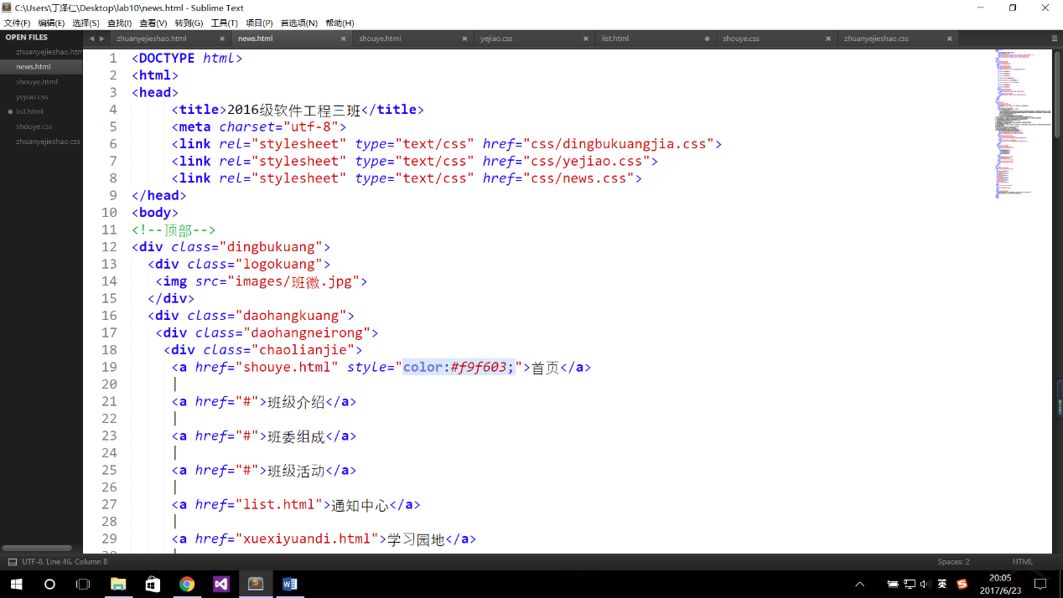

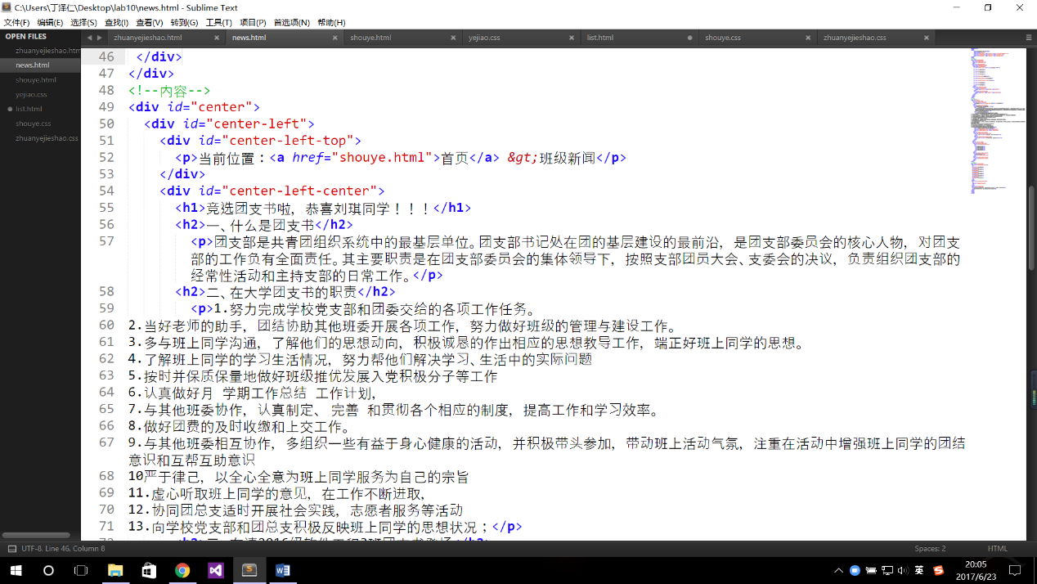

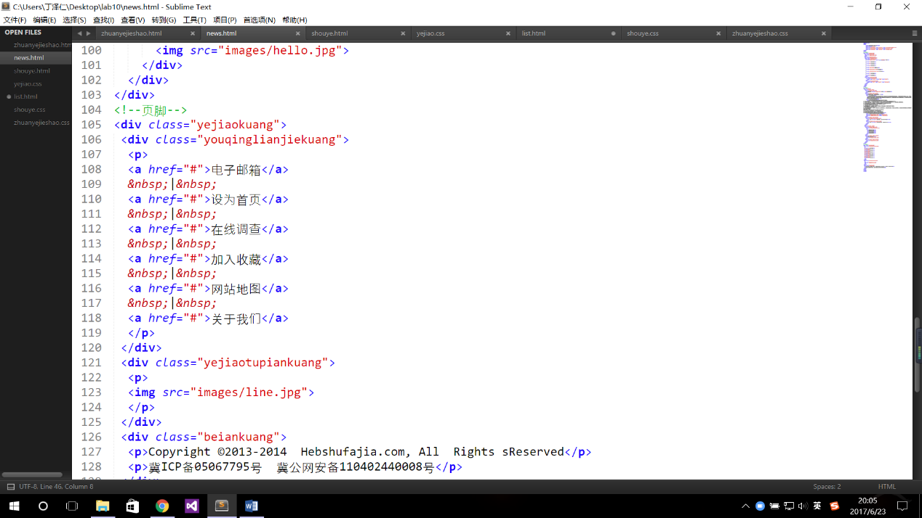

整体结构：分顶部、中部、底部三部分

核心源代码：顶部有顶部框架和一个导航栏，中部左侧是文章主题内容，右侧是一些信息推送，底部是版权等信息

<DOCTYPE html>

<html>

<head>

<title>2016级软件工程三班</title>

<meta charset="utf-8">

<link rel="stylesheet" type="text/css" href="css/dingbukuangjia.css">

<link rel="stylesheet" type="text/css" href="css/yejiao.css">

<link rel="stylesheet" type="text/css" href="css/news.css">

</head>

<body>

<!--顶部-->

<div class="dingbukuang">

<div class="logokuang">

<img src="images/班徽.jpg">

</div>

<div class="daohangkuang">

<div class="daohangneirong">

<div class="chaolianjie">

<a href="shouye.html" style="color:#f9f603;">首页</a>

|

<a href="#">班级介绍</a>

|

<a href="#">班委组成</a>

|

<a href="#">班级活动</a>

|

<a href="list.html">通知中心</a>

|

<a href="xuexiyuandi.html">学习园地</a>

|

<a href="zhuanyejieshao.html">专业介绍</a>

|

<a href="#">获奖情况</a>

|

<a href="#">成绩查询</a>

</div>

<div class="sousuoneirong">

<div class="sousuoanniu">

<input type="button" value="搜索" class="anniu">

</div>

<div class="sousuobaikuang">

<input type="text" name="sousuo" class="baikuang"/>

</div>

</div>

</div>

</div>

</div>

<!--内容-->

<div id="center">

<div id="center-left">

<div id="center-left-top">

<p>当前位置：<a href="shouye.html">首页</a> &gt;班级新闻</p>

</div>

<div id="center-left-center">

<h1>竞选团支书啦，恭喜刘琪同学！！！</h1>

<h2>一、什么是团支书</h2>

<p>团支部是共青团组织系统中的最基层单位。团支部书记处在团的基层建设的最前沿，是团支部委员会的核心人物，对团支部的工作负有全面责任。其主要职责是在团支部委员会的集体领导下，按照支部团员大会、支委会的决议，负责组织团支部的经常性活动和主持支部的日常工作。</p>

<h2>二、在大学团支书的职责</h2>

<p>1.努力完成学校党支部和团委交给的各项工作任务。

2.当好老师的助手，团结协助其他班委开展各项工作，努力做好班级的管理与建设工作。

3.多与班上同学沟通，了解他们的思想动向，积极诚恳的作出相应的思想教导工作，端正好班上同学的思想。

4.了解班上同学的学习生活情况，努力帮他们解决学习、生活中的实际问题

5.按时并保质保量地做好班级推优发展入党积极分子等工作

6.认真做好月 学期工作总结 工作计划，

7.与其他班委协作，认真制定、 完善 和贯彻各个相应的制度，提高工作和学习效率。

8.做好团费的及时收缴和上交工作。

9.与其他班委相互协作，多组织一些有益于身心健康的活动，并积极带头参加，带动班上活动气氛，注重在活动中增强班上同学的团结意识和互帮互助意识

10严于律己，以全心全意为班上同学服务为自己的宗旨

11.虚心听取班上同学的意见，在工作不断进取，

12.协同团总支适时开展社会实践，志愿者服务等活动

13.向学校党支部和团总支积极反映班上同学的思想状况；</p>

<h2>三、有请2016级软件工程3班团支书登场</h2>

<img src="images/团支书.jpg" class="tuanzhishu">

<img src="images/团支书2.jpg" class="tuanzhishu">

</div>

<div id="center-left-bottom">

<div id="center-left-bottom-left">

<p>上一篇：<a href="#">破冰活动，我们认识了彼此</a></p>

</div>

<div id="center-left-bottom-right">

<p>下一篇：<a href="#">团日活动来袭，准备好了吗？</a></p>

</div>

</div>

</div>

<div id="center-right">

<div id="center-right-top">

<img src="images/班级公告.gif">

<ul>

<li>暑假社会实践</li>

<li>本班团日活动</li>

<li>团日活动通知</li>

<li>五四主题活动</li>

</ul>

</div>

<div id="center-right-center">

<p>快来关注我们吧！</p>

<img src="images/公众号.png">

</div>

<div id="center-right-bottom">

<img src="images/hello.jpg">

</div>

</div>

</div>

<!--页脚-->

<div class="yejiaokuang">

<div class="youqinglianjiekuang">

<p>

<a href="#">电子邮箱</a>

&nbsp;|&nbsp;

<a href="#">设为首页</a>

&nbsp;|&nbsp;

<a href="#">在线调查</a>

&nbsp;|&nbsp;

<a href="#">加入收藏</a>

&nbsp;|&nbsp;

<a href="#">网站地图</a>

&nbsp;|&nbsp;

<a href="#">关于我们</a>

</p>

</div>

<div class="yejiaotupiankuang">

<p>

<img src="images/line.jpg">

</p>

</div>

<div class="beiankuang">

<p>Copyright ©2013-2014 Hebshufajia.com, All Rights sReserved</p>

<p>冀ICP备05067795号 冀公网安备110402440008号</p>

</div>

</div>

</body>

</html>

（4）四级页面

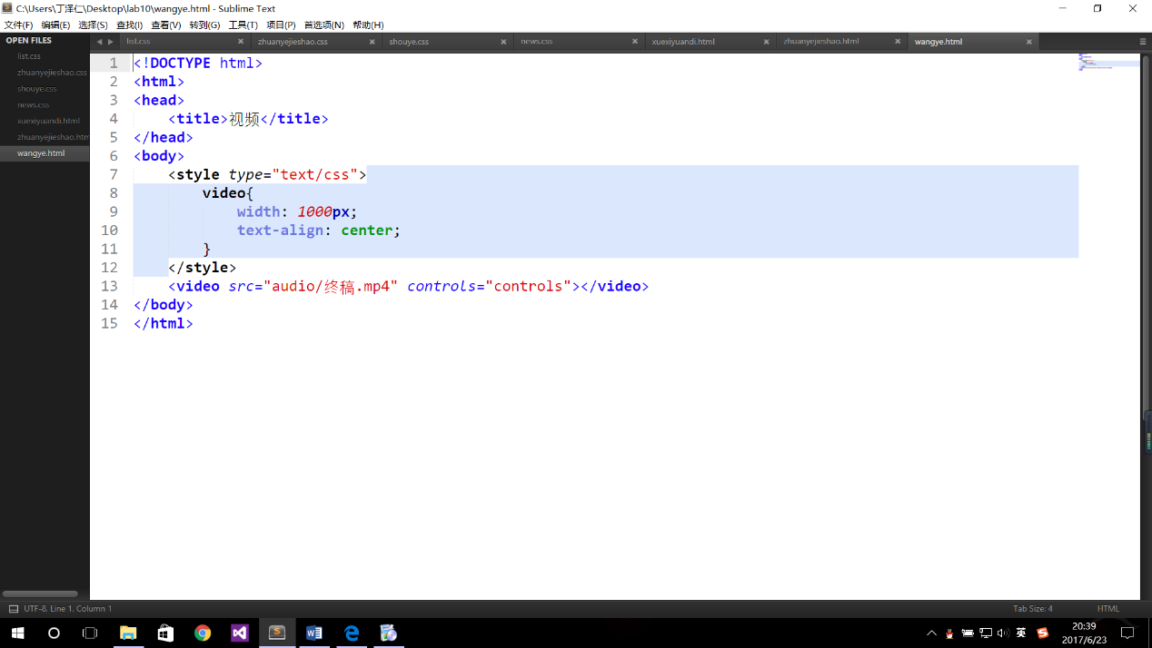

视频播放器

<!DOCTYPE html>

<html>

<head>

<title>视频</title>

</head>

<body>

<style type="text/css">

video{

width: 1000px;

text-align: center;

}

</style>

<video src="audio/终稿.mp4" controls="controls"></video>

</body>

</html>

#### 5. 编写CSS布局及样式

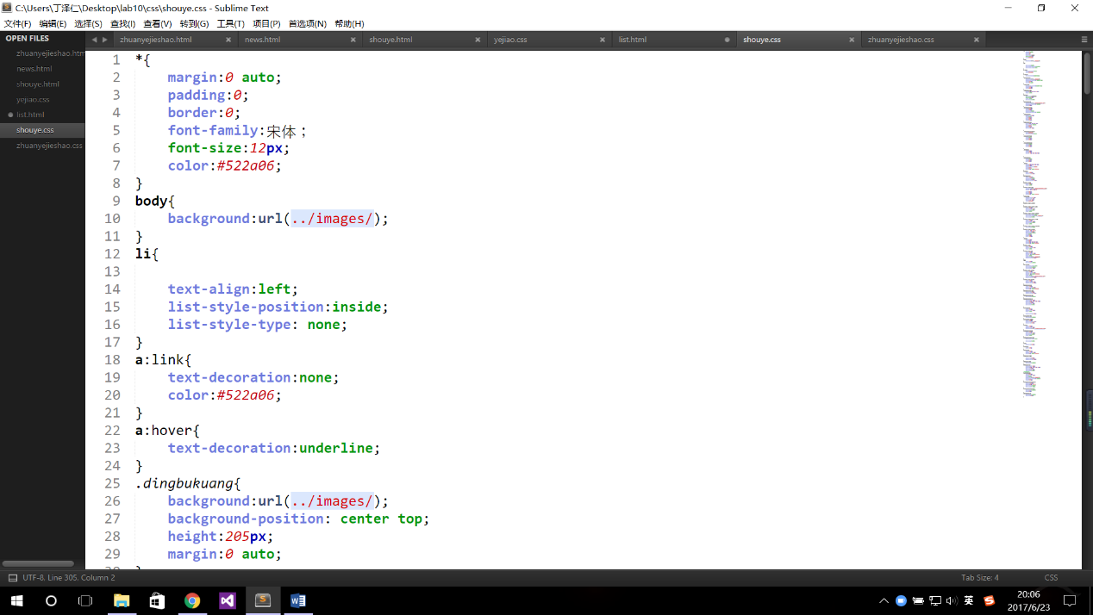

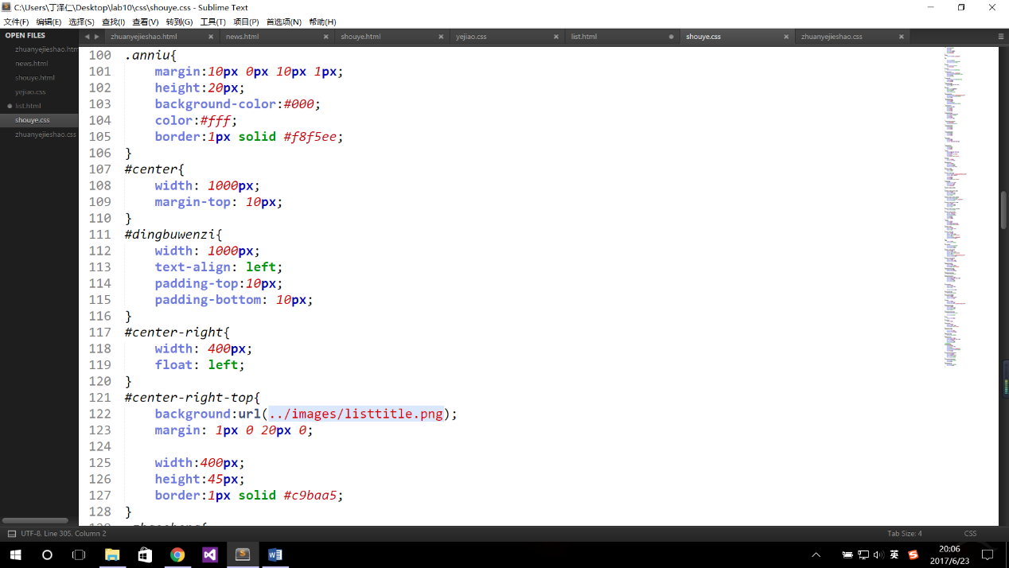

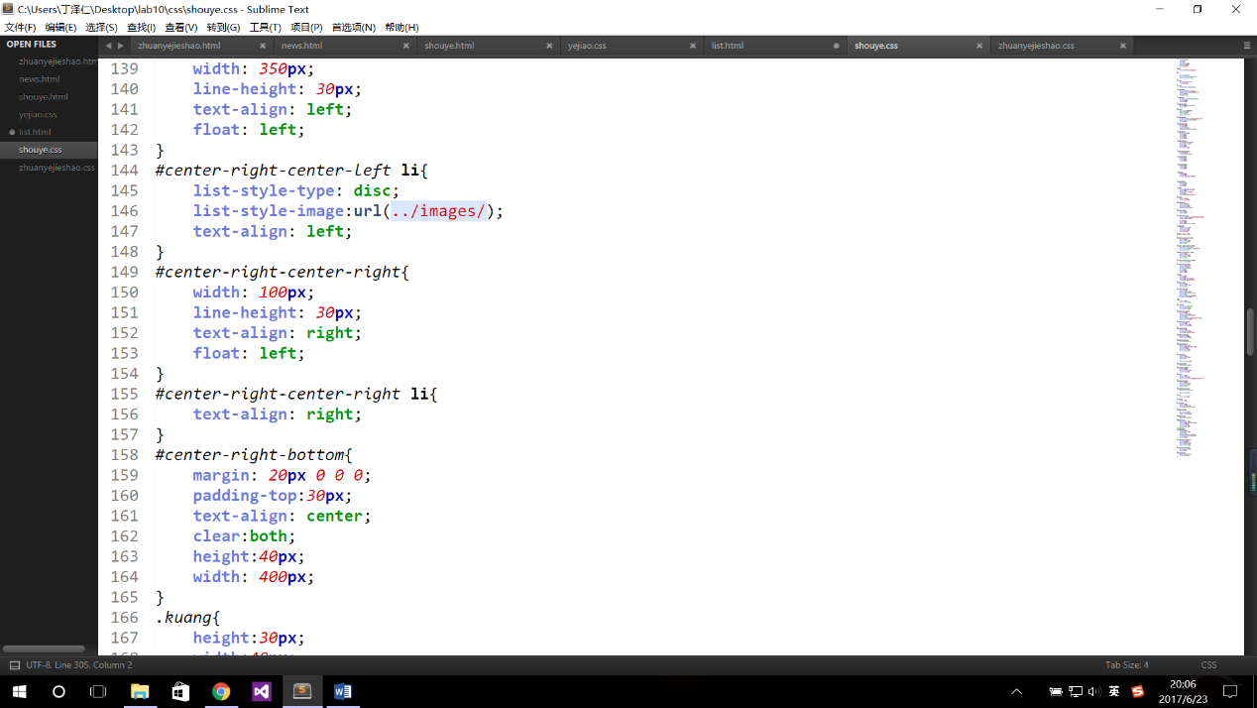

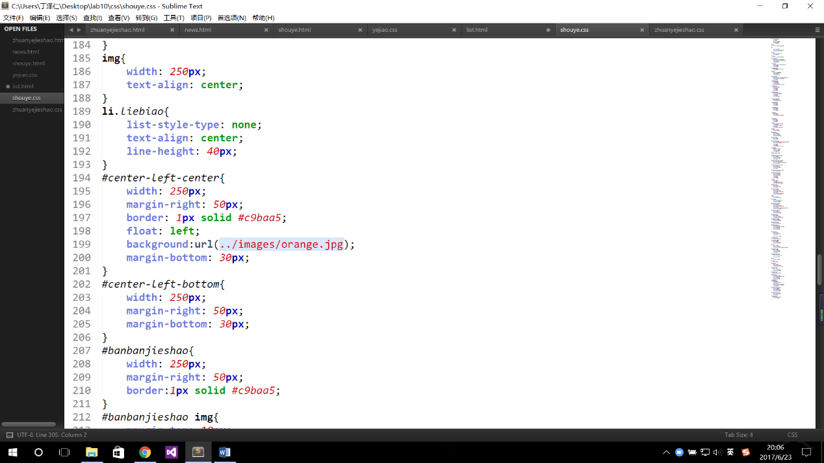

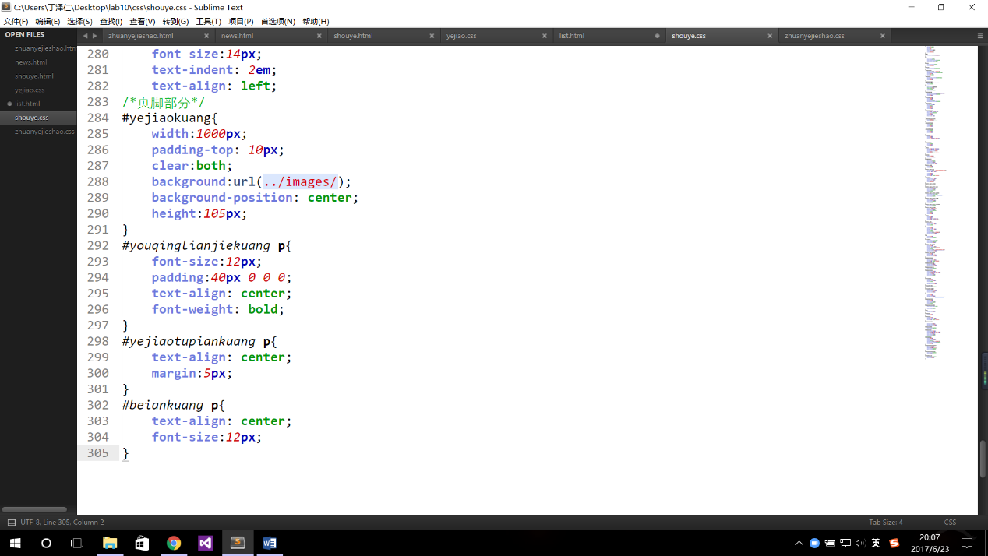

1. 首页

*{

margin:0 auto;

padding:0;

border:0;

font-family:宋体；

font-size:12px;

color:#522a06;

}

body{

background:url(../images/);

}

li{

text-align:left;

list-style-position:inside;

list-style-type: none;

}

a:link{

text-decoration:none;

color:#522a06;

}

a:hover{

text-decoration:underline;

}

.dingbukuang{

background:url(../images/);

background-position: center top;

height:205px;

margin:0 auto;

}

.logokuang{

background-position:center top;

height:165px;

width:1000px;

}

.logokuang img{

margin:38px 0px 0px 25px;

float: left;

}

#mingzi{

font-style: 微软雅黑；

font-size:70px;

float: left;

text-align: left;

}

.daohangkuang{

background:url(../images/orange.jpg);

background-position: center;

height:40px;

}

.daohangneirong{

width:1000px;

height:40px;

background:none;

background-position: center;

}

.chaolianjie{

margin-top: 8px;

float:left;

width:700px;

color:#fff;

height:32px;

}

.chaolianjie a{

margin:0px 5px 0px 5px;

font-weight: bolder;

color:#fff;

height:40px;

font-size: 12px;

}

.chaolianjie a:hover{

color:#f9f603;

text-decoration:none;

}

.sousuoneirong{

float:left;

height:40px;

width:300px;

}

.sousuobaikuang{

float:right;

height:40px;

width:120px;

}

.baikuang{

height:20px;

width:120px;

margin: 10px 0px 10px 0px;

}

.sousuoanniu{

float:right;

height:40px;

width:40px;

}

.anniu{

margin:10px 0px 10px 1px;

height:20px;

background-color:#000;

color:#fff;

border:1px solid #f8f5ee;

}

#center{

width: 1000px;

margin-top: 10px;

}

#dingbuwenzi{

width: 1000px;

text-align: left;

padding-top:10px;

padding-bottom: 10px;

}

#center-right{

width: 400px;

float: left;

}

#center-right-top{

background:url(../images/listtitle.png);

margin: 1px 0 20px 0;

width:400px;

height:45px;

border:1px solid #c9baa5;

}

.zhaosheng{

padding-left: 50px;

padding-top: 5px;

font-size: 25px;

color:#A52A2A;

}

#center-right-center{

}

#center-right-center-left{

width: 350px;

line-height: 30px;

text-align: left;

float: left;

}

#center-right-center-left li{

list-style-type: disc;

list-style-image:url(../images/);

text-align: left;

}

#center-right-center-right{

width: 100px;

line-height: 30px;

text-align: right;

float: left;

}

#center-right-center-right li{

text-align: right;

}

#center-right-bottom{

margin: 20px 0 0 0;

padding-top:30px;

text-align: center;

clear:both;

height:40px;

width: 400px;

}

.kuang{

height:30px;

width:40px;

margin:0px 0px 0px 0px;

border:1px solid #c9baa5;

}

#center-left{

width: 280px;

margin-right: 20px;

float: left;

}

#center-left-top{

width: 250px;

margin-right: 50px;

border: 1px solid #c9baa5;

float: left;

background:url(../images/);

margin-bottom: 30px;

}

img{

width: 250px;

text-align: center;

}

li.liebiao{

list-style-type: none;

text-align: center;

line-height: 40px;

}

#center-left-center{

width: 250px;

margin-right: 50px;

border: 1px solid #c9baa5;

float: left;

background:url(../images/orange.jpg);

margin-bottom: 30px;

}

#center-left-bottom{

width: 250px;

margin-right: 50px;

margin-bottom: 30px;

}

#banbanjieshao{

width: 250px;

margin-right: 50px;

border:1px solid #c9baa5;

}

#banbanjieshao img{

margin-top: 10px;

margin-bottom: 10px;

}

#banbanjieshao h2{

text-align: center;

}

#banbanjieshao p{

line-height: 28px;

padding:10px 10px 10px 10px;

font size:14px;

text-indent: 2em;

text-align: left;

}

#zuiyoubian{

width: 250px;

margin-left: 50px;

float: left;

margin-bottom: 20px;

}

#zuiyoubian h2{

text-align: center;

}

#zuiyoubian video{

width: 250px;

margin-bottom: 45px;

margin-top: 10px;

}

#zhong{

width: 250px;

margin-left: 0px;

background: url(../images/orange.jpg);

}

#zhaopianliebiao{

width: 250px;

line-height: 30px;

text-align: left;

float: left;

}

#zhaopianliebiao li{

list-style-type: disc;

text-align: left;

}

#xia{

margin-top: 20px;

}

#xiamian{

width: 250px

}

#fudaoyuan{

width: 250px;

margin-right: 50px;

border:1px solid #c9baa5;

}

#fudaoyuan img{

margin-top: 10px;

margin-bottom: 10px;

}

#fudaoyuan h2{

text-align: center;

}

#fudaoyuan p{

line-height: 28px;

padding:10px 10px 10px 10px;

font size:14px;

text-indent: 2em;

text-align: left;

/*页脚部分*/

#yejiaokuang{

width:1000px;

padding-top: 10px;

clear:both;

background:url(../images/);

background-position: center;

height:105px;

}

#youqinglianjiekuang p{

font-size:12px;

padding:40px 0 0 0;

text-align: center;

font-weight: bold;

}

#yejiaotupiankuang p{

text-align: center;

margin:5px;

}

#beiankuang p{

text-align: center;

font-size:12px;

}

1. 二级页面
2. 班级新闻

*{

margin:0 auto;

padding:0;

border:0;

font-family:宋体；

font-size:12px;

color:#522a06;

}

body{

background:url(../images/);

}

li{

text-align:left;

list-style-position:inside;

list-style-type: none;

}

a:link{

text-decoration:none;

color:#522a06;

}

a:hover{

text-decoration:underline;

}

.dingbukuang{

background:url(../images/);

background-position: center top;

height:205px;

margin:0 auto;

}

.logokuang{

background-position:center top;

height:165px;

width:1000px;

}

.logokuang img{

margin:38px 0px 0px 25px;

float: left;

}

#mingzi{

font-style: 微软雅黑；

font-size:70px;

float: left;

text-align: left;

}

.daohangkuang{

background:url(../images/orange.jpg);

background-position: center;

height:40px;

}

.daohangneirong{

width:1000px;

height:40px;

background:none;

background-position: center;

}

.chaolianjie{

margin-top: 8px;

float:left;

width:700px;

color:#fff;

height:32px;

}

.chaolianjie a{

margin:0px 5px 0px 5px;

font-weight: bolder;

color:#fff;

height:40px;

font-size: 12px;

}

.chaolianjie a:hover{

color:#f9f603;

text-decoration:none;

}

.sousuoneirong{

float:left;

height:40px;

width:300px;

}

.sousuobaikuang{

float:right;

height:40px;

width:120px;

}

.baikuang{

height:20px;

width:120px;

margin: 10px 0px 10px 0px;

}

.sousuoanniu{

float:right;

height:40px;

width:40px;

}

.anniu{

margin:10px 0px 10px 1px;

height:20px;

background-color:#000;

color:#fff;

border:1px solid #f8f5ee;

}

#center{

width: 1000px;

margin-top: 10px;

}

#dingbuwenzi{

width: 1000px;

text-align: left;

padding-top:10px;

padding-bottom: 10px;

}

#center-right{

width: 700px;

float: left;

}

#center-right-top{

background:url(../images/listtitle.png);

margin: 1px 0 20px 0;

width:760px;

height:45px;

border:1px solid #c9baa5;

}

.zhaosheng{

padding-left: 50px;

padding-top: 5px;

font-size: 25px;

color:#A52A2A;

}

#center-right-center{

}

#center-right-center-left{

width: 600px;

line-height: 30px;

text-align: left;

float: left;

}

#center-right-center-left li{

list-style-type: disc;

list-style-image:url(../images/);

text-align: left;

}

#center-right-center-right{

width: 100px;

line-height: 30px;

text-align: right;

float: left;

}

#center-right-center-right li{

text-align: right;

}

#center-right-bottom{

margin: 20px 0 0 0;

padding-top:30px;

text-align: center;

clear:both;

height:40px;

width: 700px;

}

.kuang{

height:30px;

width:40px;

margin:0px 0px 0px 0px;

border:1px solid #c9baa5;

}

#center-left{

width: 280px;

margin-left: 20px;

float: left;

}

#center-left-top{

width: 250px;

margin-left: 50px;

border: 1px solid #c9baa5;

float: left;

background:url(../images/orange.jpg);

margin-bottom: 30px;

}

img{

width: 250px;

text-align: center;

}

li.liebiao{

list-style-type: none;

text-align: center;

line-height: 40px;

}

#center-left-center{

width: 250px;

margin-left: 50px;

border: 1px solid #c9baa5;

float: left;

background:url(../images/orange.jpg);

margin-bottom: 30px;

}

#center-left-bottom{

width: 250px;

margin-left: 50px;

margin-bottom: 30px;

}

#yejiaokuang{

width:1000px;

padding-top: 10px;

clear:both;

background:url(../images/);

background-position: center;

height:105px;

}

#youqinglianjiekuang p{

font-size:12px;

padding:40px 0 0 0;

text-align: center;

font-weight: bold;

}

#yejiaotupiankuang p{

text-align: center;

margin:5px;

}

#beiankuang p{

text-align: center;

font-size:12px;

}

1. 专业介绍

/*顶部*/

*{

margin:0 auto;

padding:0;

border:0;

font-family:宋体；

font-size:12px;

color:#522a06;

}

body{

background:url(../images/);

}

li{

text-align:left;

list-style-position:inside;

list-style-type: none;

}

a:link{

text-decoration:none;

color:#522a06;

}

a:hover{

text-decoration:underline;

}

.dingbukuang{

background:url(../images/);

background-position: center top;

height:205px;

margin:0 auto;

}

.logokuang{

background-position:center top;

height:165px;

width:1000px;

}

.logokuang img{

margin:38px 0px 0px 25px;

float: left;

}

#mingzi{

font-style: 微软雅黑；

font-size:70px;

float: left;

text-align: left;

}

.daohangkuang{

background:url(../images/orange.jpg);

background-position: center;

height:40px;

}

.daohangneirong{

width:1000px;

height:40px;

background:none;

background-position: center;

}

.chaolianjie{

margin-top: 8px;

float:left;

width:700px;

color:#fff;

height:32px;

}

.chaolianjie a{

margin:0px 5px 0px 5px;

font-weight: bolder;

color:#fff;

height:40px;

font-size: 12px;

}

.chaolianjie a:hover{

color:#f9f603;

text-decoration:none;

}

.sousuoneirong{

float:left;

height:40px;

width:300px;

}

.sousuobaikuang{

float:right;

height:40px;

width:120px;

}

.baikuang{

height:20px;

width:120px;

margin: 10px 0px 10px 0px;

}

.sousuoanniu{

float:right;

height:40px;

width:40px;

}

.anniu{

margin:10px 0px 10px 1px;

height:20px;

background-color:#000;

color:#fff;

border:1px solid #f8f5ee;

}

/*中部*/

/*页脚部分*/

#yejiaokuang{

width:1000px;

padding-top: 10px;

clear:both;

background:url(../images/);

background-position: center;

height:105px;

}

#youqinglianjiekuang p{

font-size:12px;

padding:40px 0 0 0;

text-align: center;

font-weight: bold;

}

#yejiaotupiankuang p{

text-align: center;

margin:5px;

}

#beiankuang p{

text-align: center;

font-size:12px;

}

1. 内容页

/*顶部框架*/

*{

margin:0 auto;

padding:0;

border:0;

font-family:宋体；

font-size:12px;

color:#522a06;

}

body{

background:url(../images/);

}

li{

text-align:left;

list-style-position:inside;

list-style-type: none;

}

a:link{

text-decoration:none;

color:#522a06;

}

a:hover{

text-decoration:underline;

}

.dingbukuang{

background:url(../images/);

background-position: center top;

height:205px;

margin:0 auto;

}

.logokuang{

background-position:center top;

height:165px;

width:1000px;

}

.logokuang img{

margin:38px 0px 0px 25px;

float: left;

}

#mingzi{

font-style: 微软雅黑；

font-size:70px;

float: left;

text-align: left;

}

.daohangkuang{

background:url(../images/orange.jpg);

background-position: center;

height:40px;

}

.daohangneirong{

width:1000px;

height:40px;

background:none;

background-position: center;

}

.chaolianjie{

margin-top: 8px;

float:left;

width:700px;

color:#fff;

height:32px;

}

.chaolianjie a{

margin:0px 5px 0px 5px;

font-weight: bolder;

color:#fff;

height:40px;

font-size: 12px;

}

.chaolianjie a:hover{

color:#f9f603;

text-decoration:none;

}

.sousuoneirong{

float:left;

height:40px;

width:300px;

}

.sousuobaikuang{

float:right;

height:40px;

width:120px;

}

.baikuang{

height:20px;

width:120px;

margin: 10px 0px 10px 0px;

}

.sousuoanniu{

float:right;

height:40px;

width:40px;

}

.anniu{

margin:10px 0px 10px 1px;

height:20px;

background-color:#000;

color:#fff;

border:1px solid #f8f5ee;

}

/*内容页*/

#center{

width: 1000px;

margin-top: 10px;

}

#center-left{

width: 700px;

float: left;

}

#center-left-top{

width: 700px;

height: 50px;

text-align: left;

}

#center-left-center{

width: 700px;

}

#center-left-center p{

line-height: 28px;

padding:10px 10px 10px 10px;

font size:14px;

text-indent: 2em;

text-align: left;

border-bottom:1px solid #c9baa5;

}

.tuanzhishu{

float: left;

}

#center-left-bottom{

height:40px;

width:700px;

}

#center-left-bottom-left{

float:left;

height:40px;

width:350px;

}

#center-left-bottom-right{

float:right;

height:40px;

width:350px;

}

#center-right{

width: 250px;

float: left;

margin-left: 50px;

margin-top: 50px;

}

#center-right-top{

width: 250px;

margin-left: 50px;

border: 1px solid #c9baa5;

float: left;

background:url(../images/orange.jpg);

margin-bottom: 30px;

}

img{

width: 250px;

text-align: center;

}

#center-right-top li{

list-style-type: none;

text-align: center;

line-height: 40px;

}

#center-right-center{

width: 250px;

float: left;

margin-top: 50px;

margin-left: 50px;

text-align: center;

}

#center-right-center img{

width: 250px;

text-align: center;

}

#center-right-bottom{

width: 250px;

float: left;

margin-top: 50px;

margin-left: 50px;

text-align: center;

}

#center-right-bottom img{

width: 250px;

text-align: center;

}

/*页脚*/

.yejiaokuang{

width:1000px;

padding-top: 10px;

clear:both;

background:url(../images/);

background-position: center;

height:105px;

}

.youqinglianjiekuang p{

font-size:12px;

padding:40px 0 0 0;

text-align: center;

font-weight: bold;

}

.yejiaotupiankuang p{

text-align: center;

margin:5px;

}

.beiankuang p{

text-align: center;

font-size:12px;

}

Css主要设置了一些常规的属性，例如行高，行宽，背景图片，边框，内外边距，字体颜色、大小等，利用盒子模型规范调整页面布局，使网页效果更佳。

#### 6. 调试浏览器兼容性

在IE浏览器中

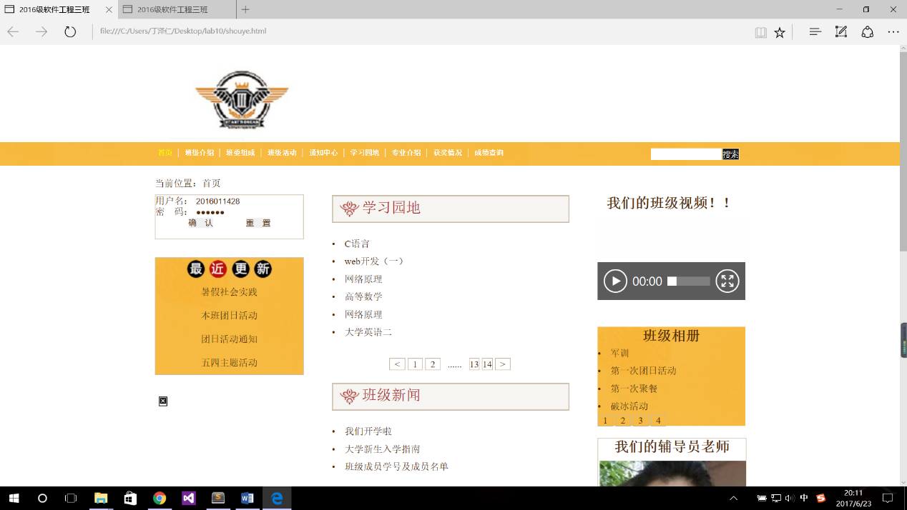

谷歌浏览器：

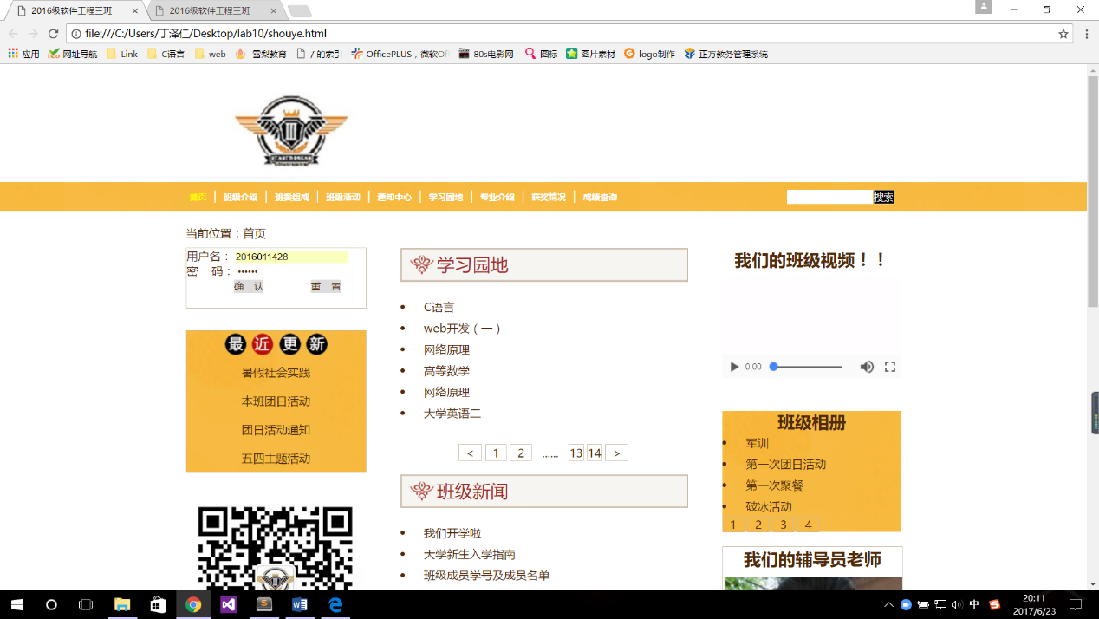

火狐浏览器

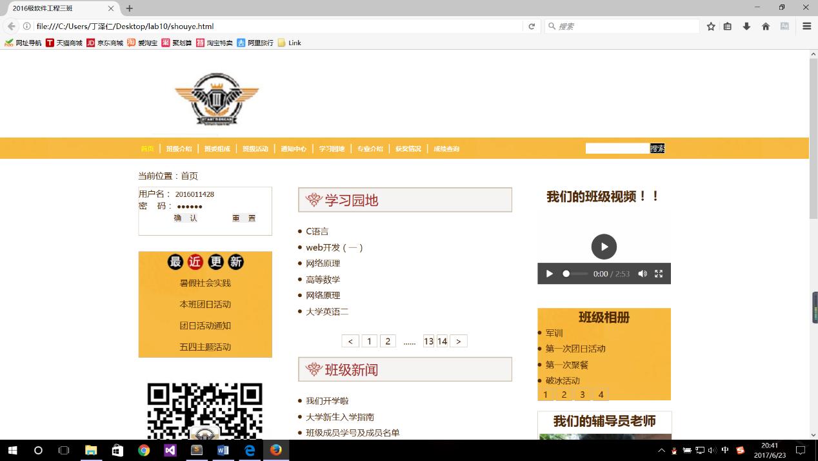

没有很大变化，兼容性比较理想

### 问题记录

使用IE浏览器时一张图片无法正常显示，其他的都很正常

有时网页布局会有些混乱，在缩放页面时不协调

### 设计总结

1. 需求分析阶段的经验：创建班级网页，在方便班级内同学接受信息的同时，让更多其他人了解了我的班集体，对我来说还是很重要的
2. 编写HTML代码的经验：有一定的顺序，更加条理清晰的布局和编写网页，熟练掌握和运用各种属性值，有利于更快更好的创建网页
3. CSS布局的经验：充分使用盒子模型创建网页布局，这样的网页会更加和谐，更加美观，设置CSS样式经验：让我对网页的布局和规划有了更深的了解
4. 调整浏览器兼容性经验：改变文件的格式会有所帮助，例如图片的插入
5. Sublime Text使用经验：可以熟练使用

### 课程小结

1. HTML内容：（补充完整）
2. CSS内容：
3. 网上参考的内容：
4. 浏览器对CSS的兼容性上的不同表现（你所遇到的）：

网页图片在不同的浏览器上可能打不开

### 解决方案：

更改图片的格式会有所帮助

### 参考文献

1. [http://blog.sina.com.cn/lm/top/rank/（看看别人的博客）](http://blog.sina.com.cn/lm/top/rank/%EF%BC%88%E7%9C%8B%E7%9C%8B%E5%88%AB%E4%BA%BA%E7%9A%84%E5%8D%9A%E5%AE%A2%EF%BC%89)
2. <http://qzone.qq.com/index.html>
3. CSS盒子模型及DIV布局
4. 浏览器对CSS的兼容性：<http://www.div-css.com/html/XHTML-CSS/hack/1136667.html> <http://www.divcss5.com/css-hack/c23.html> <http://www.divcss5.com/css-hack/>